Праздник Знаний в МБОУ СОШ с.Большой Труев
День знаний — это первые звонки и волнения, море цветов и белых бантов, и, конечно, традиционные уроки России. 1 сентября - это день, когда всем так хочется идти в школу. 1 сентября – День Знаний. День знаний – это праздник книг, цветов, друзей, улыбок, света! День знаний - праздник молодости, новизны! Это самый долгожданный день для тех, кто впервые переступит школьный порог.
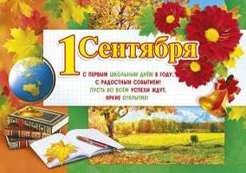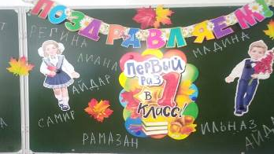
Этот праздник появился в советское время. Официально как «День знаний» он был учреждён Указом Президиума Верховного Совета СССР № 373-11 от 15 июня 1984 года «Об объявлении 1 сентября всенародным праздником — Днем знаний», который дополнил Указ Президиума Верховного Совета СССР № 3018-Х «О праздничных и памятных днях» от 1 октября 1980 года новым праздничным днём. И сегодня 1 сентября — праздник начала нового учебного года, прежде всего для учеников, учащихся, студентов, учителей и преподавателей. 1 сентября — это праздничный день для всех школьников, студентов и их родителей. Мы поздравляем с этим замечательным днем и желаем вам вспомнить о самом важном: о мудрости в жизни.
1 сентября - это день, когда всем так хочется идти в школу! Кругом цветы, слышны радостные приветствия, смех. Отдохнувшие и помолодевшие учителя с удивлением разглядывают веселых загорелых повзрослевших учеников. Как они выросли, как изменились! Так много хорошего и доброго нужно сказать ребятам, чтобы этот день запомнился им на целый год. Выпускники – вот гордость школы. Первый выпуск нашей школы состоялся 50 лет назад в 1972 году. С тех пор школа открыла дорогу в большую жизнь многим своим воспитанникам. Выпускников Большетруевской школы всегда отличало огромное стремление к знаниям, патриотизм, активная жизненная позиция. Они построили удачную карьеру в области строительства, педагогики, медицины, добились огромных успехов в спорте, многие из них занимают почетные должности не только в селе, в городе, но и по всей России. За это время прозвучало более 12000 звонков, прошло более 4500 дней каникул, более 4000 выпускников вышли из стен школы. В этот праздничный день учащихся поздравили с новым учебным годом директор школы Хусаинова Л.Р., выпускник школы, имам Местной мусульманской религиозной организации «Махалля № 52» с. Большой Труев Кузнецкого района Пензенской области Центрального духовного управления мусульман России Мамадалиев Х. Т., начальник финансового управления Кузнецкого района Демаев Р.М. На линейке выступили учащиеся 1, 3, 4 и 11 классов. Лучшие учащиеся школы поднимали флаг РФ и давали первый звонок. Сегодня на линейке собрались и те, для кого это первый школьный праздник и те, для кого это последняя первосентябрьская линейка - наши одиннадцатиклассники.
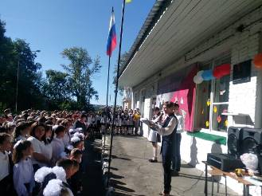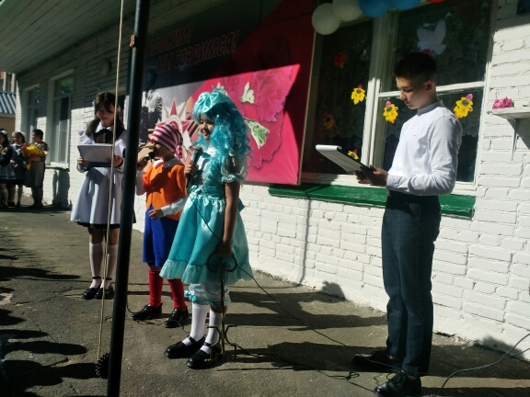
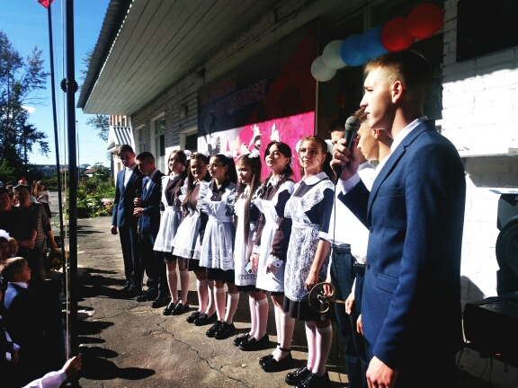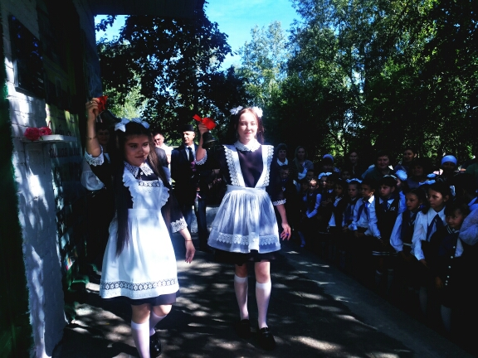
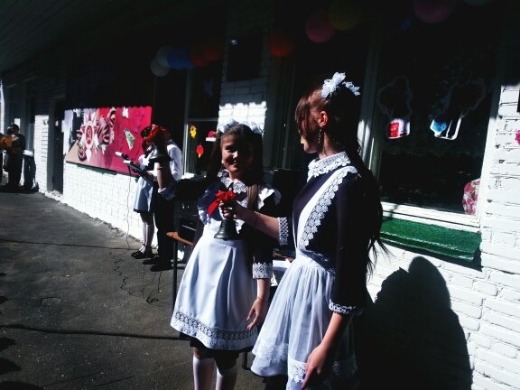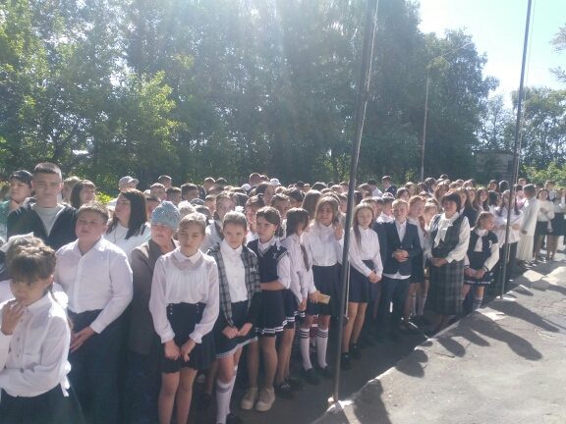
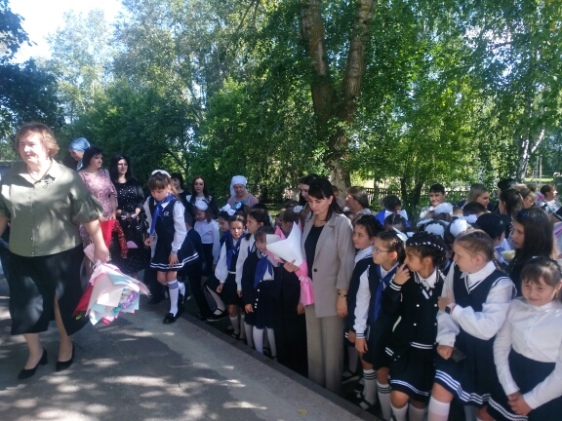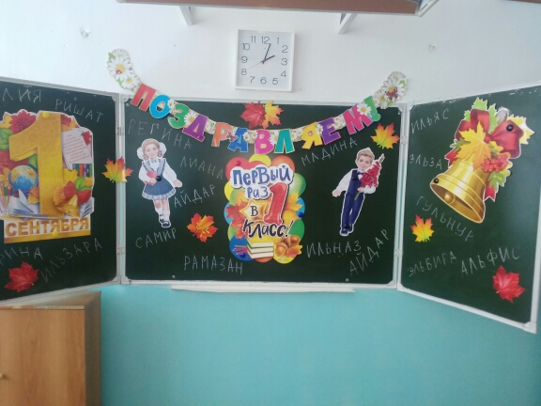
После линейки прошли классные часы, посвященные Дню Знаний, классные часы на патриотическую тематику с целью ознакомления учащихся с историей подвига Героев России на Донбасе и укрепления подлинного единства народа и власти в общем деле защиты Отечества. Прошли уроки Безопасности и Памяти «Мы помним тебя, Беслан», уроки безопасности и уроки ГТО, Всероссийский урок ОБЖ и др. Во всех классах были проведены инструктажи по ТБ с детьми и родителями. На линейке присутствовали работники правоохранительных органов, здравоохранения. После обеда все ребята отправились на школьную спортплощадку и спортивный комплекс для занятий воркаутом. Дети занимались на тренажерах, перекладинах, турниках, брусьях, катались на качелях, роликовых коньках и велосипедах, играли в футбол.
Вечерние рейды проводятся не только с целью выявления несовершеннолетних детей в возрасте до 18 лет, находящихся на улице в вечернее время без сопровождения родителей (лиц, их заменяющих), но также являются важной частью работы по профилактике правонарушений и безнадзорности среди несовершеннолетних.
С НОВЫМ УЧЕБНЫМ ГОДОМ, ДОРОГИЕ РЕБЯТА!!!
Измаилова Т.Р., ответственный за ВР
